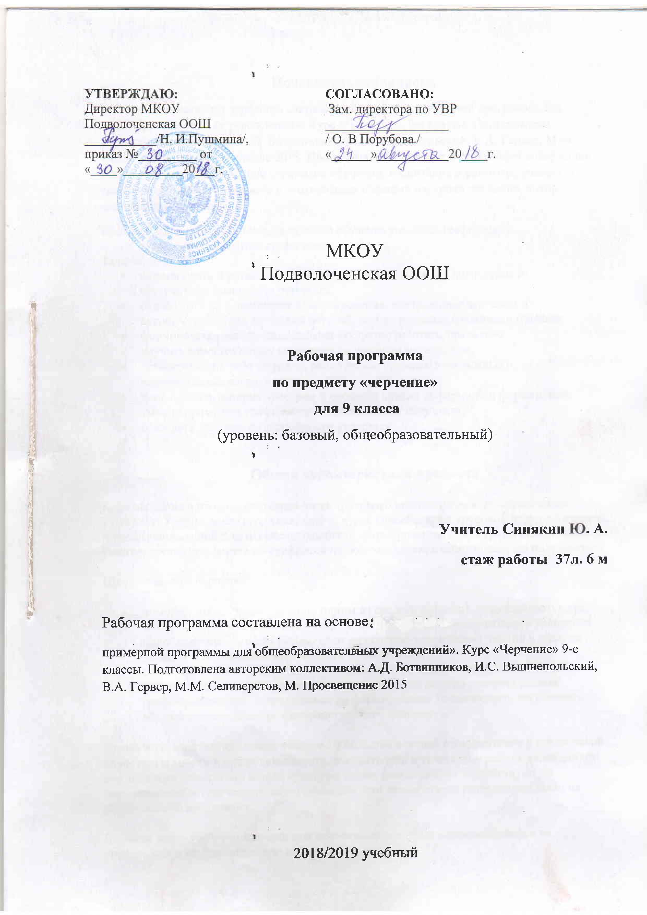

Пояснительная записка
Рабочая программа по черчению составлена на основе «примерной программы для общеобразовательных учреждений». Курс «Черчение» 9-е классы. Подготовлена авторским коллективом: А.Д. Ботвинников, И.С. Вышнепольский, В.А. Гервер, М.М. Селиверстов, М. Просвещение 2015. Программа детализирует и раскрывает содержание стандарта, определяет общую стратегию обучения, воспитания и развития, учащихся средствами учебного предмета в соответствии с целями изучения черчения, которые определены стандартом.
Цельюкурса черчения в 9 классеявляетсяобучениеучащихсяграфическойграмотеи элементамграфическойкультуры.
Задачи:
- формировать иразвивать образное (пространственное), логическоеи абстрактноемышление учащихся;
- ознакомить их с процессомпроектирования,построением чертежей и аксонометрических проекцийдеталей,осуществляемыхсредствамиграфики;
- формироватьушкольниковнавыкиаккуратноработать,правильно
- научитьсамостоятельнопользоваться учебнымматериалом;
- организовыватьрабочееместо,рациональноприменятьчертежныеи измерительныеинструменты;
- использоватьинтернет-ресурсывпроцессепоиска информации; формироватьумениеприменятьграфические знаниявновыхситуациях;
- развиватьтворческие способности учащихся;

Общая характеристика предмета
Курс черчения в школе – составная часть трудового политехнического образования учащихся. Учебно-воспитательные задачи курса способствуют трудовой политехнической и профессиональной подготовке школьников, формированию основ графической грамоты, умению составлять чертежно-графическую документацию и сознательно ею пользоваться.
Школьный курс черчения:
- помогает школьникам овладеть одним из средств познания окружающего мира;
- имеет большое значение для общего и политехнического образования учащихся;
- приобщает школьников к элементам инженерно-технических знаний в области техники и технологии современного производства;
- содействует развитию графической культуры, познавательных способностей обучающихся, творческих качеств личности через решение разнообразных графических задач, направленных на формирование технического, логического, абстрактного и образно-пространственного мышления.
Кроме того, занятия черчением оказывают большое влияние на воспитание у школьников самостоятельности и наблюдательности, аккуратности и точности в работе, являющихся важнейшими элементами общей культуры труда; благоприятно воздействуют на формирование эстетического вкуса учащихся, что способствует разрешению задач их эстетического воспитания.
Большая часть учебного времени при освоении курса «Черчение» выделяется на упражнения и самостоятельную работу.
При выполнении упражнений учащиеся знакомятся с названиями деталей, их назначением, характером работы, связью с другими деталями и механизмами, с материалами, из которого они изготовлены, а также получают некоторые сведения об их изготовлении.
В основу курса черчения 9 класса положены такие принципы, как:
- научность обучения – опора на теоретические знания основ черчения;
- систематичность и последовательность – изучение материала от простого к сложному, отбор материала в определенной последовательности, доступность, строгость и систематичность изложения в соответствие с возрастными особенностями школьников;
- развивающее обучение - ориентация не только на получение новых знаний в области черчения, но и на активизацию мыслительных процессов, развитие у школьников пространственного мышления, формирование навыков самостоятельной работы;
- связь с жизнью в преподавании черчения - необходимость при подборе учебных заданий стремиться к тому, чтобы их содержание максимально соответствовало реальным деталям и элементам сборочных единиц, которые существуют в технике и осуществлять межпредметные связи с технологией, информатикой и другими учебными дисциплинами через интегрированные уроки, а также повышать требовательность к качеству графических работ школьников на уроках математики, физики, химии. В результате этого будет совершенствоваться общая графическая грамотность обучающихся;
- ориентированность на практику - поиск нужной информации, отбор содержания, планирование деятельности и применение полученных знаний на практике по правилам решения графических задач как репродуктивного, так и творческого характера; работа по решению творческих задач, требующих применения знаний в нестандартных заданиях.
Место предмета в учебном плане
Согласно учебному (образовательному) плану МКОУ Подволоченская ООШ на изучение черчения в 9 классе основной школы выделяется 34 часа (1 час в неделю, 34 учебных недели)
Данная рабочая программа предназначена для реализации в 2018-2019 учебном году в МКОУ Подволоченская ООШв 9 классе

Ведущие формы и методы, технологии обучения
В изучении курса черчения используются следующие методы:
- Рассказ, объяснение, беседа, лекции, наблюдение, моделирование и конструирование, выполнение графических работ, работа с учебником и справочным материалом
Технологии обучения

На уроках используются технология критического мышления, технология интегрированного обучения, технология развивающего обучения, здоровьесберегающие технологии, технология проблемного обучения и другие.
В работе применяю такие виды контроля, как по характеру полученияинформации: устный, письменный, практический, так и по месту контроля впроцессе обучения: входной, текущий, итоговый.

Содержание учебного предмета
Сечение и разрезы
Сечения и разрезы, сходство и различие между ними. Сечения. Правила выполнения вынесенных сечений. Обозначение сечений. Графическое обозначение материалов на чертежах. Разрезы. Простые разрезы(фронтальные, горизонтальные, профильные). Соединение вида и разреза. Обозначение разрезов. Местные разрезы. Разрез (вырез) в прямоугольной изометрической проекции. Графическая работа № 12 «Эскиз деталей с выполнением сечений», Графическая работа № 13 «Эскиз детали с выполнением необходимого разреза», . Графическая работа № 14 «Чертеж детали с выполнением разреза»
Определение необходимого количества изображений.
Выбор количества изображений и главного изображения. Определение необходимого и достаточного числа изображений на чертежах. Выбор главного изображения. Условности и упрощения на чертежах. Чтение и выполнение чертежей, содержащих условности. Решение графических задач, в том числе творческих. Графическая работа № 15 «Чтение чертежей», . Графическая работа № 16 «Эскиз с натуры»
Сборочные чертежи.
Общие сведения об изделии (деталь, сборочная единица, комплексы, комплекты). Чертежи разъемных и неразъемных соединение деталей. Условное изображение резьбы на чертежах. Обозначение метрической резьбы. Упрощенное изображение резьбовых соединений (болтовое, винтовое). Чтение и выполнение чертежей резьбовых соединении. Сборочный чертеж. Изображение на сборочном чертеже. Штриховка сечений смежных деталей, размеры, номера позиций, спецификация. Чтение чертежей несложных сборочных единиц. Деталирование. Элементы конструирования частей несложных изделий с выполнением фрагментов сборочных единиц. Графическая работа № 17 «Чертежи резьбового соединения», . Графическая работа № 18 «Чтение сборочных чертежей», . Графическая работа № 19 «Деталирование», . Графическая работа № 20 «Решение творческих задач с элементами конструирования»
Чтение строительных чертежей.
Общие понятия о форме и формообразования предметов. Анализ геометрической формы предметов. Способы чтения и выполнения чертежей на основе анализа формы. Нахождение на чертеже вершин, ребер, граней и поверхности тел, составляющих форму предмета. Определение необходимого и достаточного числа видов на чертеже. Выбор главного изображения и масштаба изображения. Нанесение размеров на чертеже с учетом формы предметов. Выполнение чертежей предметов с использование геометрических построений(деление отрезков, углов, окружностей на равные части, сопряжения).
. Графическая работа № 21 «Чтение строительных чертежей!
Разновидности графических изображений. 1 час
Обзор с приведением примеров и указанием области применения.
Повторение: способы проецирования; сборочные чертежи Графическая работа № 22 «Выполнение чертежа детали по чертежу сборочной единицы»
Планируемые результаты изучения учебного предмета
Учащиеся должны знать:
- основы прямоугольного проецирования, правила выполнения чертежей, приёмы построения сопряжений, основные правила выполнения и обозначения сечений и разрезов, условности изображения и обозначения резьбы.
- учащиеся должны иметь представление: выполнение технического рисунка и эскизов, об изображениях соединений деталей, об особенностях выполнений строительных чертежей.
Учащиеся должны уметь:
- рационально использовать чертежные инструменты;
- анализировать форму предметов в натуре и по их чертежам;
- анализировать графический состав изображений;
- читать и выполнять чертежи, эскизы и наглядные изображения несложных предметов;
- выбирать необходимое число видов на чертежах;
- осуществлять несложное преобразование формы и пространственного положения предметов и их частей;
- применять графические знания в новой ситуации при решении задач с творческим содержанием.
- выполнять несложные сборочные и строительные чертежи, пользоваться ЕСКД и справочной литературой.
Календарно тематическое планирование
№ урока | Содержание темы | Кол-во часов
1. | Повторение сведений о способах проецирования | 1
2. | Общие сведения о сечениях и разрезах назначение сечений. Назначение сечений. Правила выполнения наложенных вынесенных сечений. Обозначение сечений. | 1
3. | Правила графического обозначения материалов в сечениях | 1
4. | Графическая работа № 10 «Эскиз детали с выполнением сечений» | 1
5. | Назначение разрезов | 1
6. | Правила выполнения разрезов. Какие бывают разрезы | 1
7. | Обозначение разрезов. Местный разрез. | 1
8. | Соединение вида и разреза. | 1
10. | Графические обозначения материалов в сечениях | 1
11. | Применение разрезов в аксонометрических проекциях | 1
12. | Графическая работа № 11 «Эскиз детали с выполнением необходимого разреза» | 1
13. | Графическая работа № 12 «Чертеж детали с применением разреза» | 1
14. | Выбор количества изображений и главного изображения. | 1
15. | Условности и упрощение на чертежа. Практическая работа №3 «Чтение чертежей» | 1
16. | Общие сведения о соединениях деталей. Графическая работа № 13 «Эскиз с натуры» | 1
17 | Изображение и обозначение резьбы | 1
18 | Чертежи болтовых и шпилечных соединенийГрафическая работа № 14 «Чертежи болтового соединения» | 1
19. | Чертежи шпоночных соединений | 1
20. | Чертежи штифтовых соединений | 1
21. | Общие сведения о сборочных чертежах изделия | 1
22. | Разрезы на сборочных чертежах. Размеры на сборочных чертежах | 1
23. | Порядок чтения сборочных чертежей | 1
24. | Условности и упрощения на сборочных чертежах | 1
25. | Практическая работа №4 «Чтение сборочных чертежей» | 1
26. | Понятие о деталировании | 1
27. | Графическая работа № 15 «Деталирование» | 1
28. | Практическая работа №5 «решение творческих задач с элементами конструирования» | 1
29. | Основные особенности строительных чертежей
30. | Условные изображения на строительных чертежах
31. | Порядок чтения строительных чертежей
32. | Практическая работа №6 «Чтение строительных чертежей»
33. | Графические изображения применяемые на практике | 1
34. | Графическая работа № 16 «Выполнение чертежа детали по чертежу» (контрольная работа) | 1
Итого: |  | 34

Учебно – методическое и материально техническое обеспечение учебного процесса
Учебная литература
1. А.Д.Ботвинников, В.Н.Виноградов, И.С.Вышепольский. Черчение. Учебник для общеобразовательных учреждений 4-е издание доработанное. Москва, «Астрель», 2010 год.
Черчение. Рабочая тетрадь. Дополнительные упражнения к учебнику А.Д. Ботвинникова, В.Н. Виноградова, И.С. Вышнепольского И.С. /Вышнепольский - М.: Изд. Оникс 21 век 2010 - 64 с.
Занимательное черчение на уроках и внеклассных занятиях/авт.-сост. С.В. Титов.-Волгоград: Учитель, 2006.-210с.
Подшибякин В. В. Черчение. Практикум. – Саратов: Лицей, 2006.-144с.
Учебно–методический комплект:
А.Д.Ботвинников, В.Н.Виноградов, И.С.Вышепольский. Черчение. Учебник для общеобразовательных учреждений 4-е издание доработанное. Москва, «Астрель», 2010 год.
Преображенская Н.Г. Черчение: Учебник для учащихся общеобразовательных учреждений – М.: Вентана - Граф, 2004.
.Гордиенко Н.А. Черчение: Учебник для 9 классов общеобразовательных учреждений. – М.: ООО «Издательство АСТ», 2001.
Г.Г.Ерохина. Поурочные разработки по черчению. Универсальное издание. Москва, «ВАКО». 2011 год.
Карточки-задания по черчению: В 2 ч. Ч 1.: Пособие для учителя / Степакова В.В., Анисимова Л.Н., Миначева Р.М. и др.; под ред. Степаковой В.В.-М.: Просвещение, 2004 - 160 с.
Пособия к уроку (модели, таблицы)
Тетрадь в клетку формата 48 листов;
Рабочая тетрадь В.И. Вышнепольский к учебнику;
Чертежная бумага плотная нелинованная — формат А4;
Миллиметровая бумага;
Калька;
Готовальня школьная (циркуль круговой, циркуль разметочный);
Линейка деревянная 30 см;
Чертежные угольники с углами:
90, 45, 45 - градусов;
90, 30, 60 - градусов.
Рейсшина;
Транспортир;
Трафареты для вычерчивания окружностей и эллипсов;
Простые карандаши – «Т» («Н»), «ТМ» («НВ»), «М» («В»);
Ластик для карандаша (мягкий);
Инструмент для заточки карандаша.

